1.Si uno presiona cualquiera de estos 2 botones se debería desplegar la lista o tienen alguna diferencia?



2. Para qué sirven estos 2 botones?

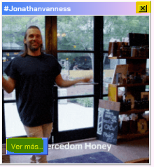

3. Para qué son estos y como se deberían crear?



4. Qué funcionalidad debe tener el botón cancelar acá?

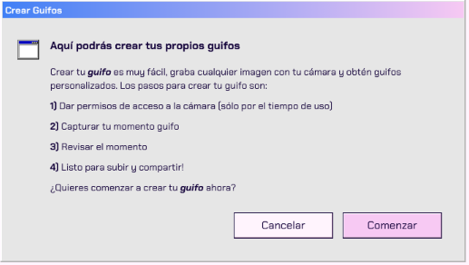

5. Pará qué son estos 2 botones?

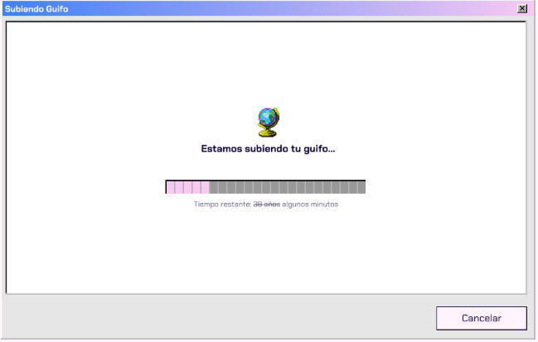

6. Cómo hago para poder controlar tanto el width como el height de mi etiqueta video, ya que si controlo uno el otro se descuadra?

